REQUERIMENTO Nº / 2022

Sr. Presidente,
Srs. Vereadores:

O Vereador que a este subscreve requer, ouvida a Casa, e após os trâmites regimentais, que seja enviada correspondência ao Exmo. Sr. Prefeito Municipal, solicitando-lhe providências cabíveis junto à Secretaria Competente, VISANDO AGENDAR “CARAVANA DO LAZER” NA PRAÇA CLARINDO CASSIMIRO SILVA – LOCALIZADA NO BAIRRO NOSSA SENHORA DO CARMO.

JUSTIFICATIVA: Tal solicitação se faz necessária, onde o pedido citado beneficiará aos moradores e crianças do local onde mora, assim proporcionando atividades tão variadas e de trazendo alegria a toda comunidade. A população aguarda com possível urgência a medida ora pleiteada. A população aguarda com urgência a medida ora pleiteada.

Sete Lagoas, 05 de janeiro de 2022.

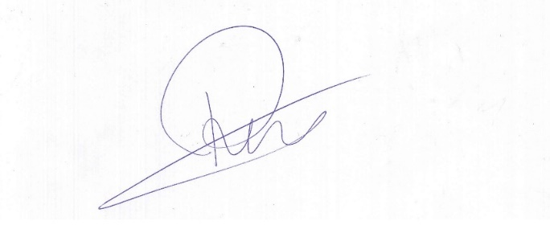

Roney do Aproximar
Vereador

